ПАМ'ЯТКА
для персоналу НЕК «Укренерго»
щодо надання першої допомоги при кровотечі за допомогою джгута та турнікету

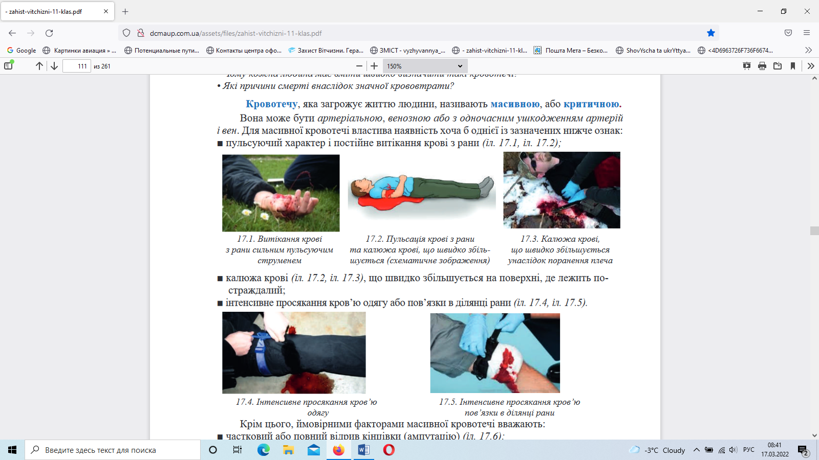
Кровотечу, яка загрожує життю людини, називають масивною, або критичною. Вона може бути артеріальною, венозною або з одночасним ушкодженням артерій і вен.
Для масивної кровотечі властива наявність хоча б однієї із зазначених нижче ознак:
- пульсуючий характер і постійне витікання крові з рани. Витікання крові з рани сильним пульсуючим струменем;
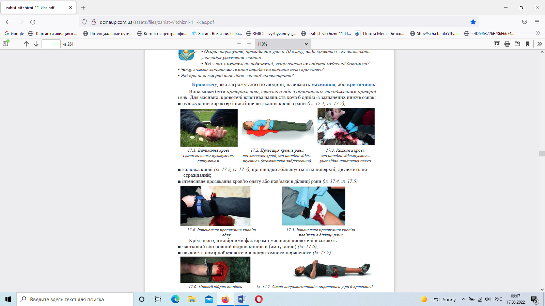
-калюжа крові, що швидко збільшується на поверхні, де лежить постраждалий;
- інтенсивне просякання кров’ю одягу або пов’язки в ділянці рани
Крім цього, ймовірними факторами масивної кровотечі вважають:
- - частковий або повний відрив кінцівки (ампутацію)
- наявність помірної кровотечі в непритомного пораненого
Швидке виявлення масивної кровотечі скорочує час її зупинення, зменшує ймовірність розвитку шоку і створює передумови для збереження життя людини. Тому в небезпечних умовах критичну кровотечу з кінцівок зупиняють накладанням турнікета (джгута) максимально високо на руку або ногу.
Види джгута та джгута турнікета
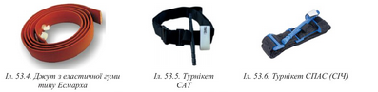
Місце, де накладається джгут, спочатку захищають одягом, рушником, ватно-марлевою пов’язкою або іншими матеріалами. Якщо джгута немає, то для зупинки кровотечі треба вміти використовувати закрутку, яку можна зробити з будь-якої достатньо міцної тканини, тасьми, стрічки, мотузки:
Для тимчасової зупинки кровотечі при пораненнях кінцівок, треба максимально зігнути кінцівку і зафіксувати її в цьому положенні. Наприклад, якщо поранено гомілку, в підколінну ямку кладуть валик, зроблений з вати і марлі, ногу згинають у колінному суглобі і в такому положенні затягують її ременем (бинтом, рушником, косинкою). Так само, при пораненні передпліччя, руку згинають і фіксують у ліктьовому суглобі. На верхню частину стегна накласти джгут неможливо. Тому ватно-марлевий валик кладуть у пахову ділянку, стегно максимально притискають до живота і закріплюють у такому положенні. Якщо рана у ділянці пахви або верхньої частини плеча біля плечового суглоба, то потрібно якнайдалі завести руку назад, притиснути до спини і зафіксувати.
Техніка накладання джгута (турнікета) на верхню та нижню кінцівки.
• Надягніть на кінцівку підігнану під її товщину петлю стрічки-липучки турнікета або щільно обгорніть стрічку-липучку навколо кінцівки й просуньте через пряжку, на руці протягніть вільний кінець стрічки турнікета тільки через ближнє півкільце пряжки, на нозі — крізь обидва отвори пряжки. Так турнікет не розпуститься, якщо його закрутити. Затягніть вільний кінець стрічки-липучки так, щоб не можна було провести кінчики трьох пальців між паском і пораненою кінцівкою, та надійно приклейте його до турнікета.
• Розмістить турнікет у верхній третині плеча або стегна.
• Закрутіть стержень (переважно тричі), поки кровотеча не зупиниться. Перевірте відсутність пульсу нижче поранення.
• Закріпіть закрутку в кліпсі (ріжках-фіксаторах).
• Закріпить стрічку для написання часу і вільним кінцем стрічки обгорніть її залишок навколо кінцівки через кліпсу та поверх стержня.
• Запишіть час, коли було накладено турнікет.
Послідовність накладання собі турнікета однією рукою на верхню кінцівку

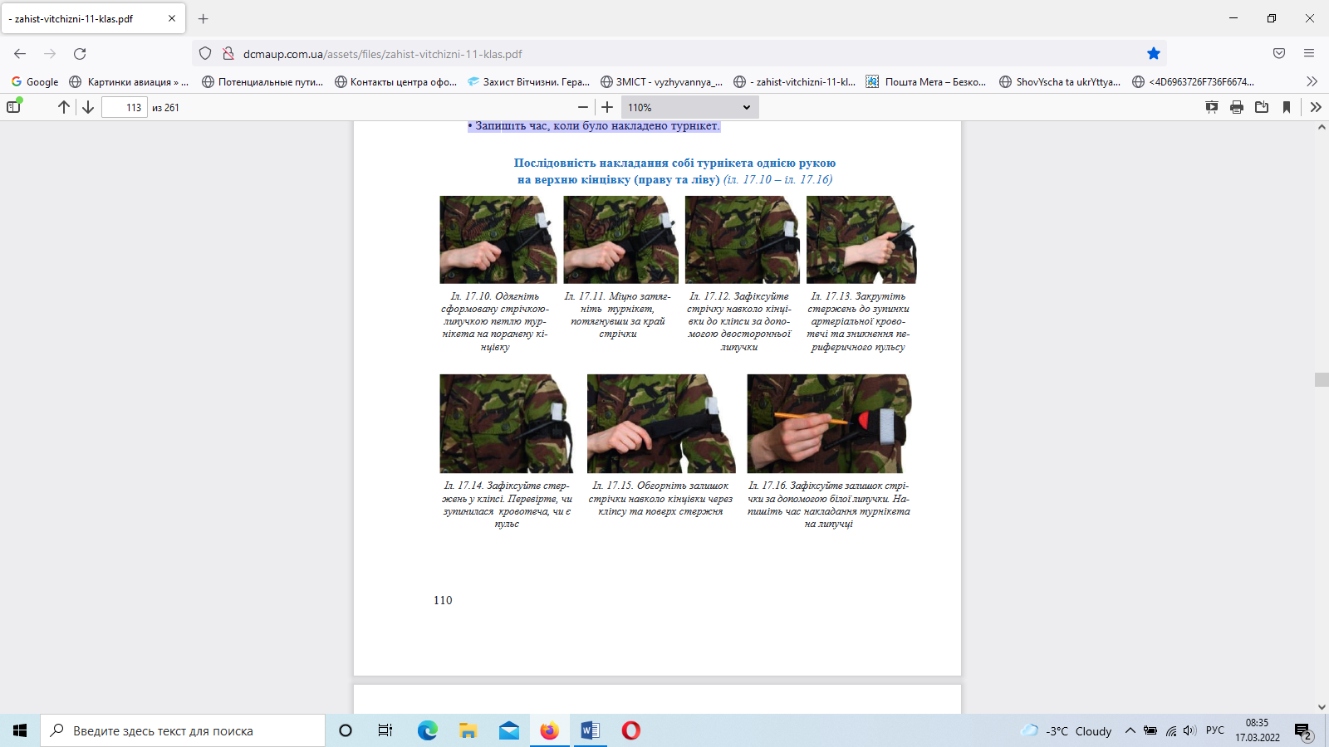
Послідовність накладання собі турнікета двома руками на нижню кінцівку

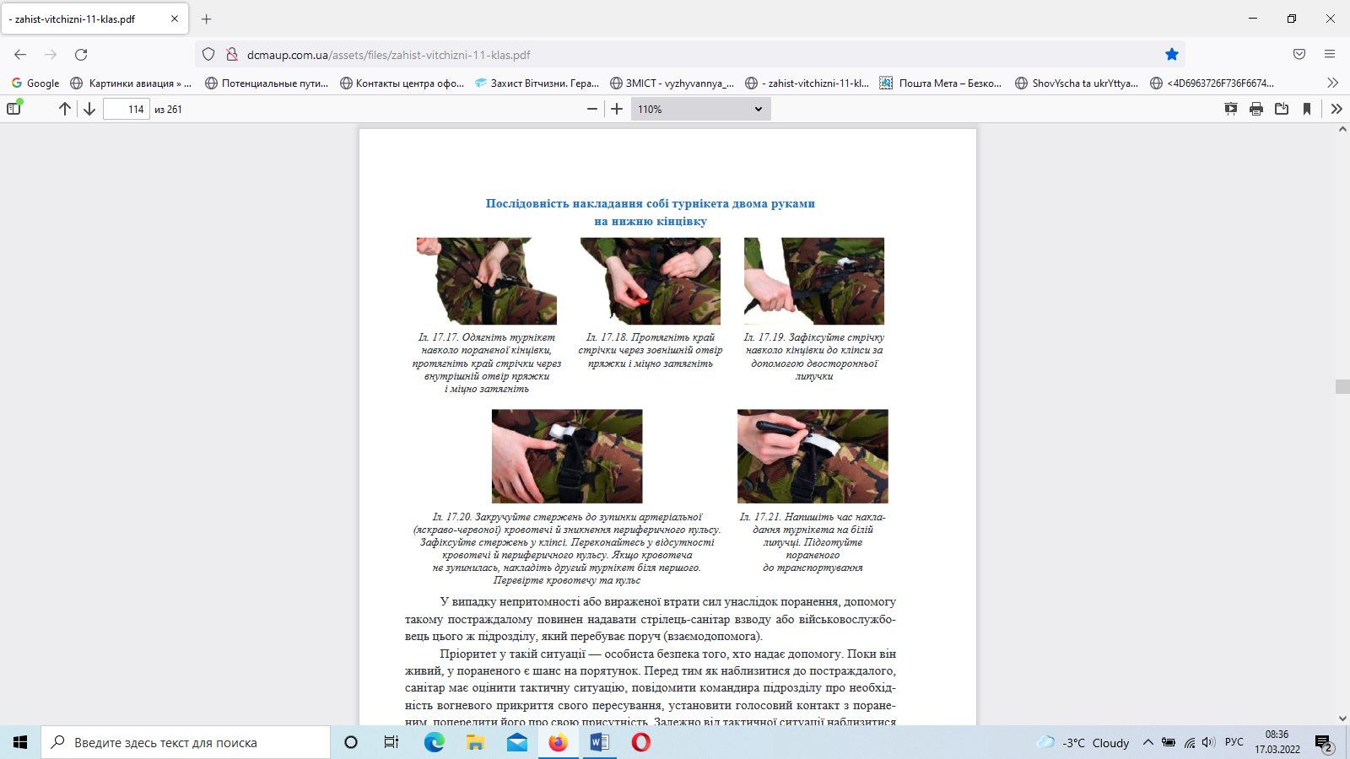
Турнікет (джгут) треба накладати й тоді, коли ви сумніваєтесь у його доцільності. Досвідченіші медичні працівники перевірять зроблене вами і знімуть його після повторного огляду пораненого в безпечній зоні, якщо він виявиться непотрібним.
■ Накладайте турнікет (джгут) безпосередньо на одяг, не варто знімати чи розрізати його;
■ турнікет (джгут) накладайте на кінцівку (плече, передпліччя, стегно, гомілку) на 5–7 см вище джерела кровотечі; якщо ви не бачите джерела, накладайте максимально високо;
■ накладаючи турнікет (джгут), створіть необхідний тиск до зупинки кровотечі з рани;
■ напишіть маркером точний час закінчення процедури (на білій липучці турнікета, на джгуті або шкірі кінцівки)
■ не розташовуйте турнікет (джгут) над коліном чи ліктем;
■ не розташовуйте турнікет (джгут) безпосередньо над кобурою або заповненою кишенею, яка містить громіздкі предмети;
■ якщо кровотеча не зупинена після накладання джгута, слід перевірити правильність його накладання і, за наявності, накласти другий джгут вище за перший, поруч з ним;
■ якщо кровотеча не зупинена, а джгута або турнікета немає, треба накласти джгут-закрутку з підручних засобів;
■ турнікет (джгут), накладений з метою зупинки кровотечі, можна безпечно тримати на верхній або нижній кінцівці не довше двох годин незалежно від пори року. За цей період не виникають ускладнення, пов’язані з травмуванням нерва внаслідок тривалого стискання, можливого обмеження руху кінцівки і відмирання тканин нижче від накладеного джгута;
■ якщо ви наклали турнікет (джгут) і зупинили кровотечу, то такого пораненого необхідно доставити в лікувальний заклад для огляду медичним працівником протягом найближчих двох годин;
■ у разі ампутації (відриву) кінцівки джгут-турнікет потрібно накласти вище за місце ампутації на 5–6 см, і він у такому положенні може залишатися понад 2 год;
■ накладений турнікет (джгут) має бути добре помітним, а такі поранені потребують особливого догляду;
■ у холодну пору року, коли для зігрівання пораненого вкривають термопокривалом (ковдрою, курткою), необхідно прикріпити мітку — клаптик бинта, змоченого кров’ю, або написати маркером на видному місці (лобі) літеру Т (від слова турнікет).
Техніка накладання турнікета (джгута-закрутки) з підручного матеріалу.
Для накладання закрутки використовують підручні засоби: смужки тканини, поясні паски, носові хустинки, косинки тощо, а для закручування — палки, гілки, металеві стержні, шматки товстого дроту. На підведеному під кінцівку матеріалі, що використовують як турнікет, роблять вузол таким чином, щоб були вільні кінці не менше 5–6 см; між поверхнею кінцівки вузлом можна було ввести якийсь стержень (палицю, ручку, ножиці) і зробити ним кілька витків закручування (до припинення кровотечі)
Для запобігання розкручування закрутку фіксують до кінцівки бинтом або зав’язують вільними кінцями (іл. 17.26). Точний час записують на клаптику паперу або на шкірі. Треба запобігти травмуванню м’яких тканин у разі використання тонких шнурків, дроту, кабелю, а також надто щільного закручування.
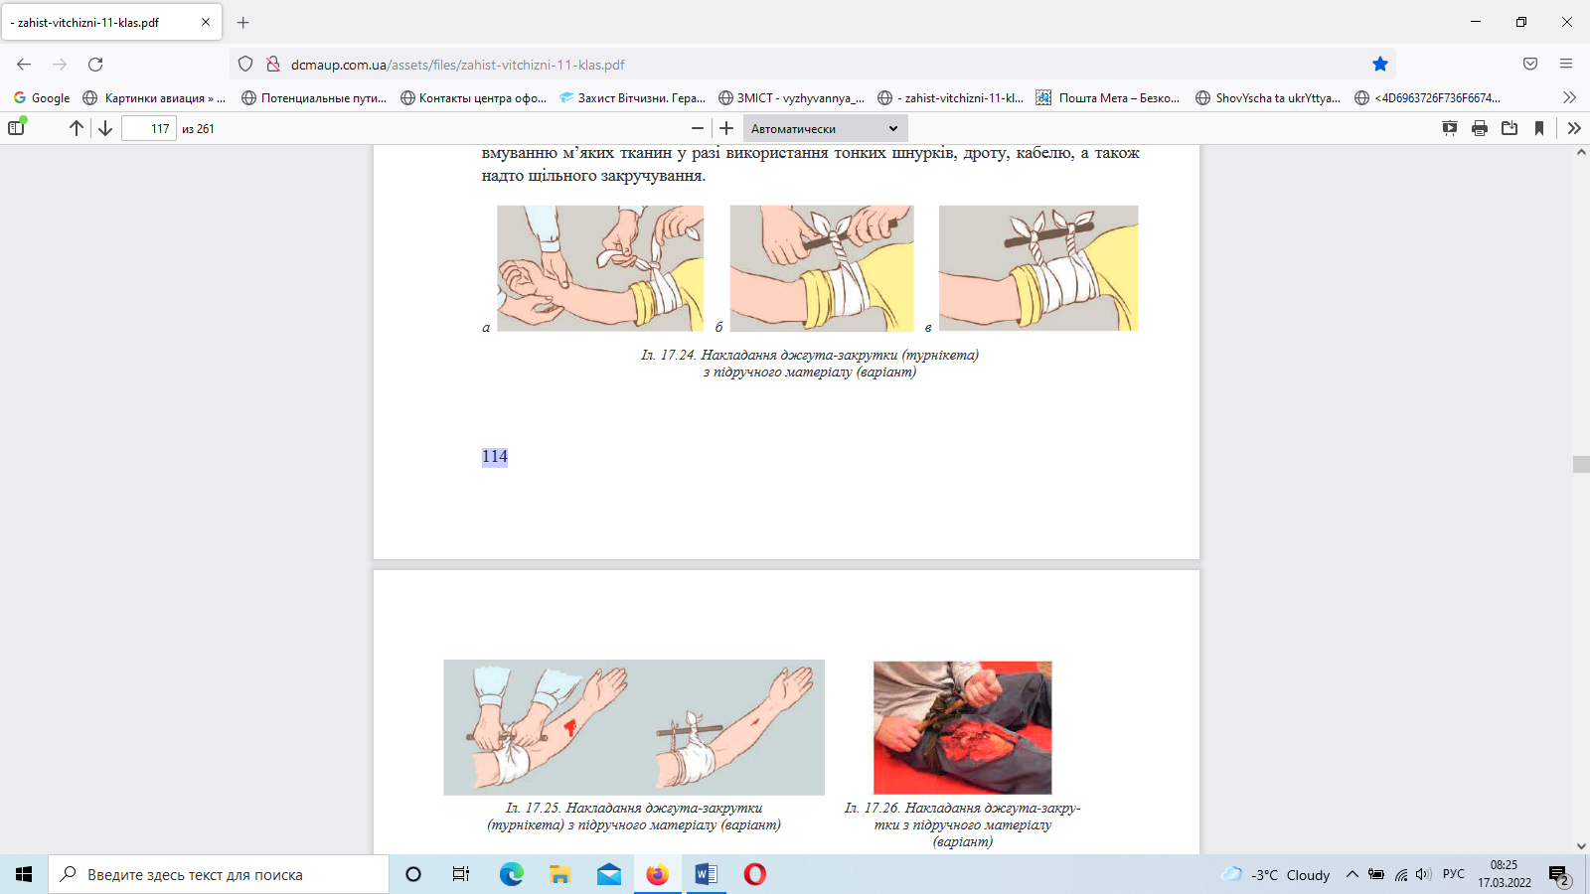

Техніка самостійного накладання джгута з еластичної гуми типу Есмарха

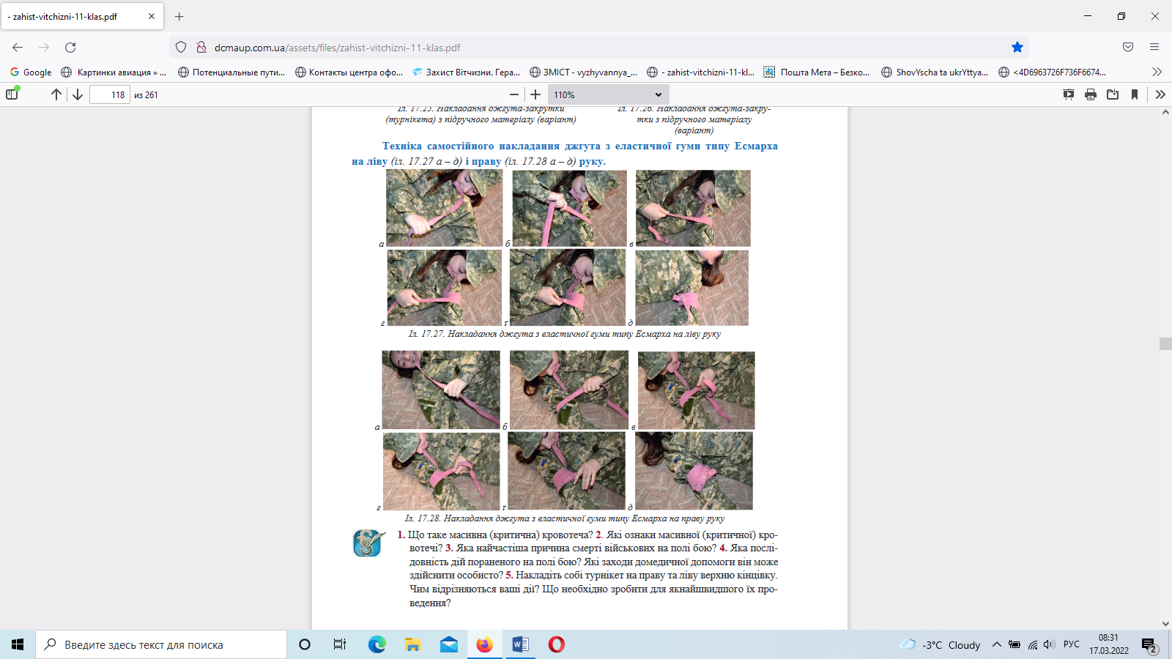
Влітку джгут накладають на кінцівку не більше, ніж на годину, взимку — на півгодини. При потребі залишити джгут ще на деякий час, потрібно, притиснувши пальцями відповідну артерію, ослабити джгут. Коли кінцівка порожевіє і потепліє, джгут знову затягують. Усього джгут накладається не більше, ніж на 2 години. У холодну пору року кінцівку із джгутом слід утеплити.
Негативною стороною накладання джгута є те, що при цьому стискуються не тільки судини, але і всі м'язи, нерви, інші тканини.
Для того, щоб запобігти ушкодженню джгутом, при його накладанні потрібно виконувати такі правила:
не можна накладати джгут на оголену шкіру;
на плече джгут треба накладати в верхній його третині, де можливість стиснення нервів найменша.
При накладанні джгута можуть мати місце такі помилки:
неповне стиснення артерії;
надмірне стиснення нервів з розвитком парезів і паралічів.

Навчись надавати допомогу іншим, це збереже життя!

